PONEDJELJAK, 27.4.
HRVATSKI JEZIK
Razmisli malo o ovoj izreci:
Čovjeku ne treba ni pola sata da posiječe jedno veće stablo;
a stablu je, da toliko naraste, bilo potrebno cijelo stoljeće.

Na kakva nas razmišljanja navodi ova rečenica?
U bilježnicu zapiši neka svoja razmišljanja.
Otvori čitanku na str. 124, 125 i pročitaj priču.
Divna priča! Je li se svidjela i tebi?
Odgovori na pitanja usmeno. Ako je potrebno, pročitaj priču još jednom.
Kada se odvija radnja ove priče? Kakvo je bilo vrijeme? Kakva je atmosfera vladala oko staroga hrasta? Koga se sve tamo moglo zateći? Što su radile ptice? Što vjeverica? Tko je žurio u koloni? Što je za to vrijeme radilo stablo? Što su se pitale životinje? Zašto mravi nisu na glas ništa pitali? Kada je stablo odgovorilo znatiželjnicima? Zašto stablu nije dosadno? Tko često sjedi u njegovoj hladovini? Iz koje rečenice saznajemo da je to stablo jako staro? Kada stablo dobije vijesti i iz najudaljenijih krajeva?

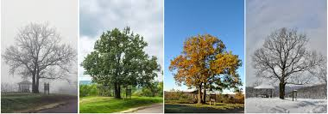 Hrast u 4 godišnja doba

Otvori bilježnicu i zapiši:
Priča o stablu
Ivan Goleš
Vrijeme radnje: proljeće
Mjesto radnje: oko starog hrasta
Glavni lik: hrast
Osobine lika: miran, šutljiv, poznaje mnoge i mnogo zna jer je star

Još ponešto o hrastu...
Najpoznatije vrste hrastova u Hrvatskoj su: hrast lužnjak - naša najvrjednija vrsta drveća, raširena u nizinskim šumama, hrast kitnjak, hrast medunac, hrast crnika, hrast cer, hrast sladun itd. Plod hrasta je žir.
Motiv hrasta lužnjaka nalazi se na kovanici od 5 lipa hrvatske kune. 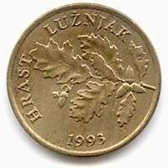
Najstariji hrast lužnjak u Hrvatskoj i Europi nalazi se pored Nove Gradiške. Visok je skoro 40 m, a star oko 350 godina!
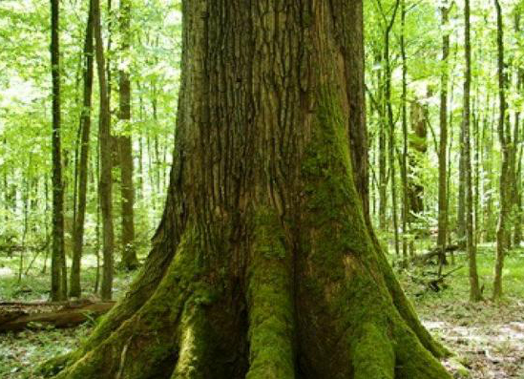
Radna bilježnica str. 106 – napiši monolog jedne ptičice Stablo je moj dom
Mala pomoć u odabiru gnijezda jedne ptičice za pisanje monologa pomoći će ti film i zanimljivosti o stablima.

SAT RAZREDNIKA
Diljem svijeta raste do 100.000 raznih vrsta drveća, a među svim drvećem uvijek se nađe onih koji su rekorderi po starosti, visini...
Koje je najstarije drvo na svijetu, a koje najviše?
Zanima te?
Šaljem slike i zanimljivosti...
Za kraj pogledaj film.
Vjerujem da će vam se film jako svidjeti i da ćete razmislili o poruci.
” Ako smo sretnici, odrastamo tako da mi trebamo druge i drugi trebaju nas “.

MATEMATIKA
Vježbamo pisano dijeljenje
Zbirka zadataka str. 104

TZK
Sunce te vodi kroz vježbe, dobro se razgibaj, a zatim preskači vijaču. Ako nemaš vijaču, skači na jednoj pa na drugoj nozi. Hop- hop...

